中一·今日动态
｜2024.12.2
-来园情况-
今天是星期一，晴天。在园23人，2人请假哦。
来园的小朋友们能热情的和老师打招呼，还能绕好水杯带，放好自己的物品。
今天的点心是：鲜牛奶、多样饼干、碧根果。小朋友们能自己倒牛奶，并且面包牛奶都吃完，不浪费哦。
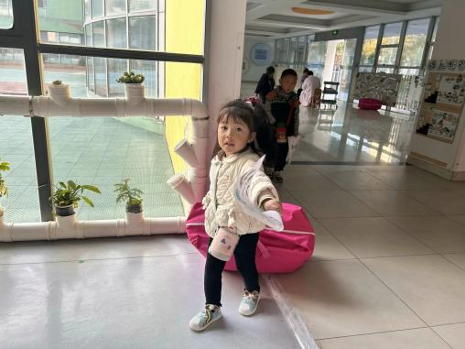 | 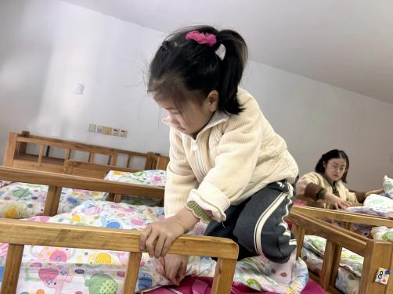 | 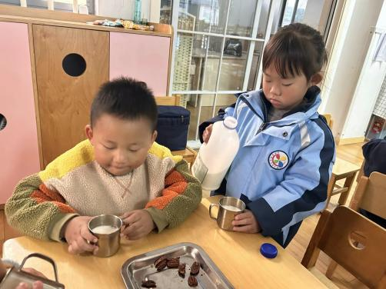
新的一周开始啦！我们自己拎着被子入园，我们都是大力士呢！ | 我们会做简单的劳动，自己整理床铺不在话下哦！ | 美味的牛奶搭配着丰富的饼干，我们的早点好好吃呀！
-区域游戏-
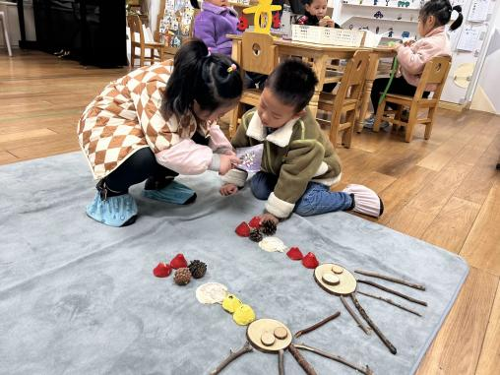 | 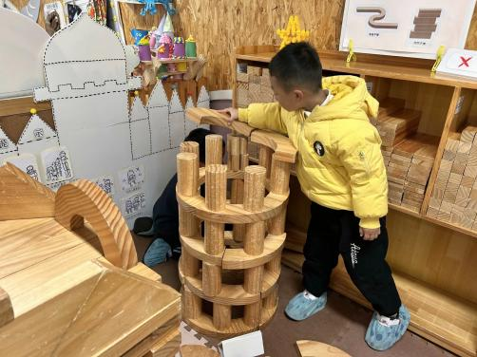 | 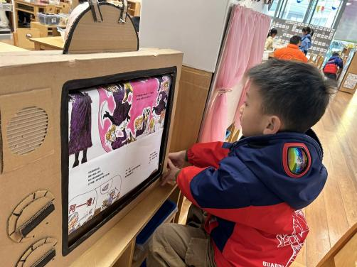
自然材料：  暖暖和果果在游戏前画好了设计图，然后根据图纸进行拼摆。 | 建构区：  琦琦、小树和一一在一起继续建构“元宝大厦”。 | 图书区：  小逸在电视机前看着故事，还能说一说看到的画面。
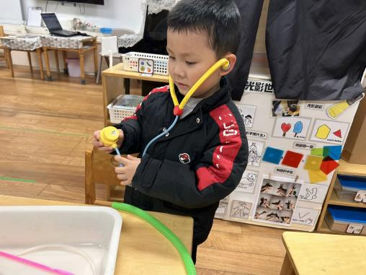 | 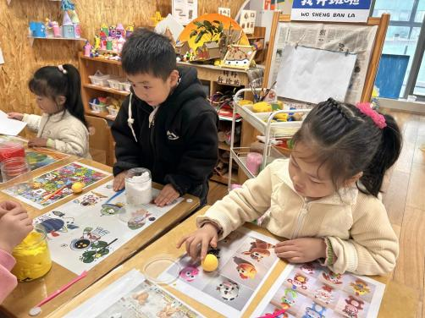 | 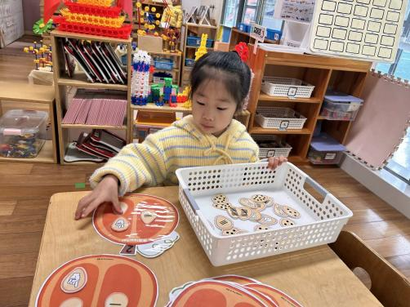
科探区：  嘉义在探索各种各样的管子，他在学着医生的样子感受着神奇的听诊器。 | 美工区：  一凡、朵朵、艺艺在制作黏土小动物，本周我们和动物交朋友，孩子们用灵巧的小手表现动物。 | 益智区：  安安在玩柚子找籽的游戏，她能准确数数，找出正确数量的物品，过程中很认真哦！
-户外活动-
今天天气不错，还有大太阳呢，我们在大型攀爬架进行游戏，来看看孩子们的运动瞬间吧。
小朋友们累了能主动喝水休息，热了会自己擦汗、脱外套，有很强的自我服务意识哦！
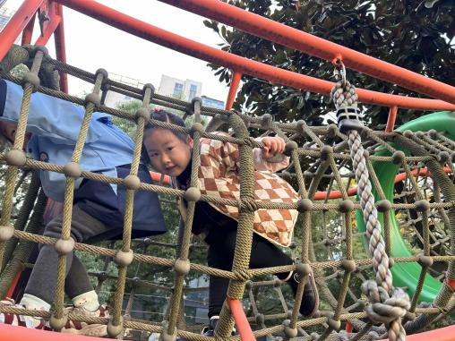 | 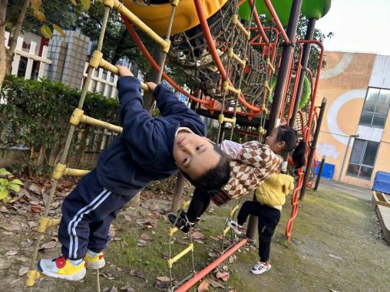 | 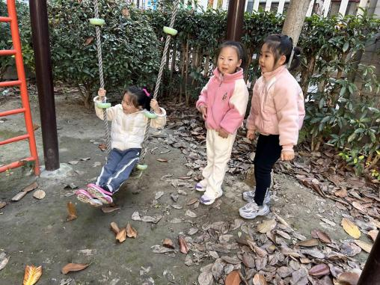
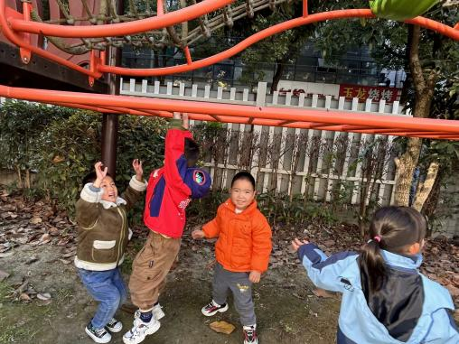 | 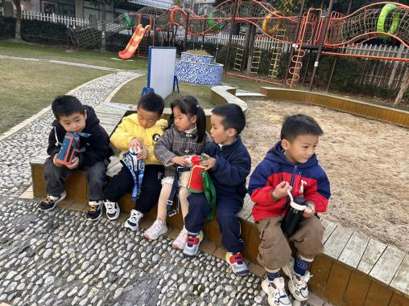 | 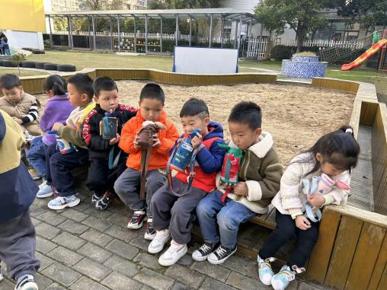
-集体活动-
综合：我知道的动物
这是一节偏向于知识性科学的综合活动。动物世界种类繁多，但它们都有各自的名称、外形特征、生活习性等。本节活动采用经验分享法，让孩子讲述自己所知道的动物，并乐意倾听同伴讲述，增加对动物的了解，满足幼儿的愿望和需求。
幼儿对于生活中常见的猫、狗、鸡、鸭等都有所认识，在电视里或是动物园里也见过老虎、狮子、长颈鹿等野生动物。孩子们对于这些动物的外形特征有一定的了解，但并不全面，尤其是对生活习性的了解甚少。我班幼儿只能用较简单的语言表述零散的信息，需要老师进一步帮助孩子整理信息。同时在活动中通过幼儿的讲述让其他幼儿也能够了解很多动物，从而激发幼儿进一步探索、感知动物的特征和习性。
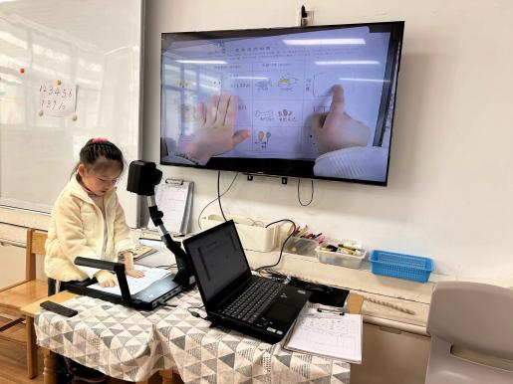 | 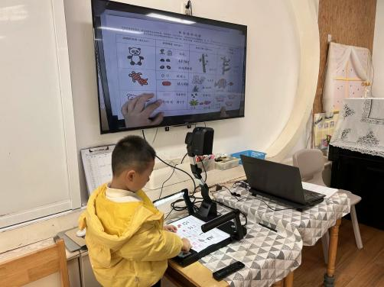 | 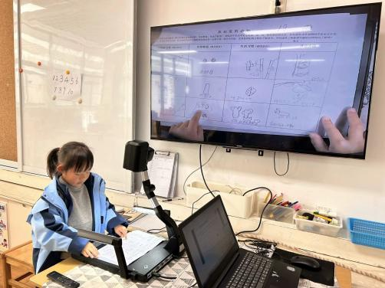
-午餐时光-
今天的午餐是：荞麦饭、红烧玉米排骨、香干炒花菜、鸡毛菜肉沫汤。
水果是：苹果、蓝莓。下午的点心是：青菜肉丝米线。
现在，孩子们已经自己盛饭了，大家都能根据自己的胃口盛饭，吃多少盛多少。
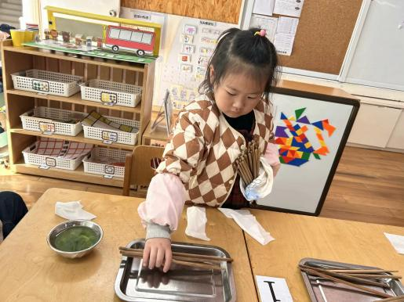 | 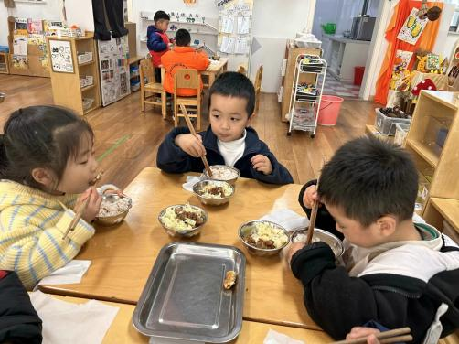 | 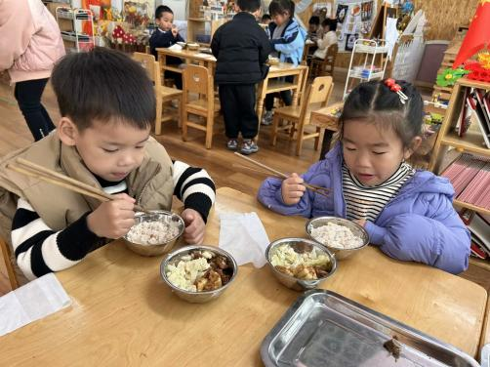
值日生暖暖在发餐盘、发筷子。 | 我们握筷子的姿势很标准哦！ | 我们细嚼慢咽，荤素搭配。
-温馨提示-
1.最近气温有所下降，大家适当给孩子添加衣物（比成人多半件或一件），注意防寒保暖。
2.幼儿如需请假，请在当日16:00前在群里告知老师，感谢大家的配合哦！
- end -
在一起的点滴都值得记录
我们｜中一班｜在一起

